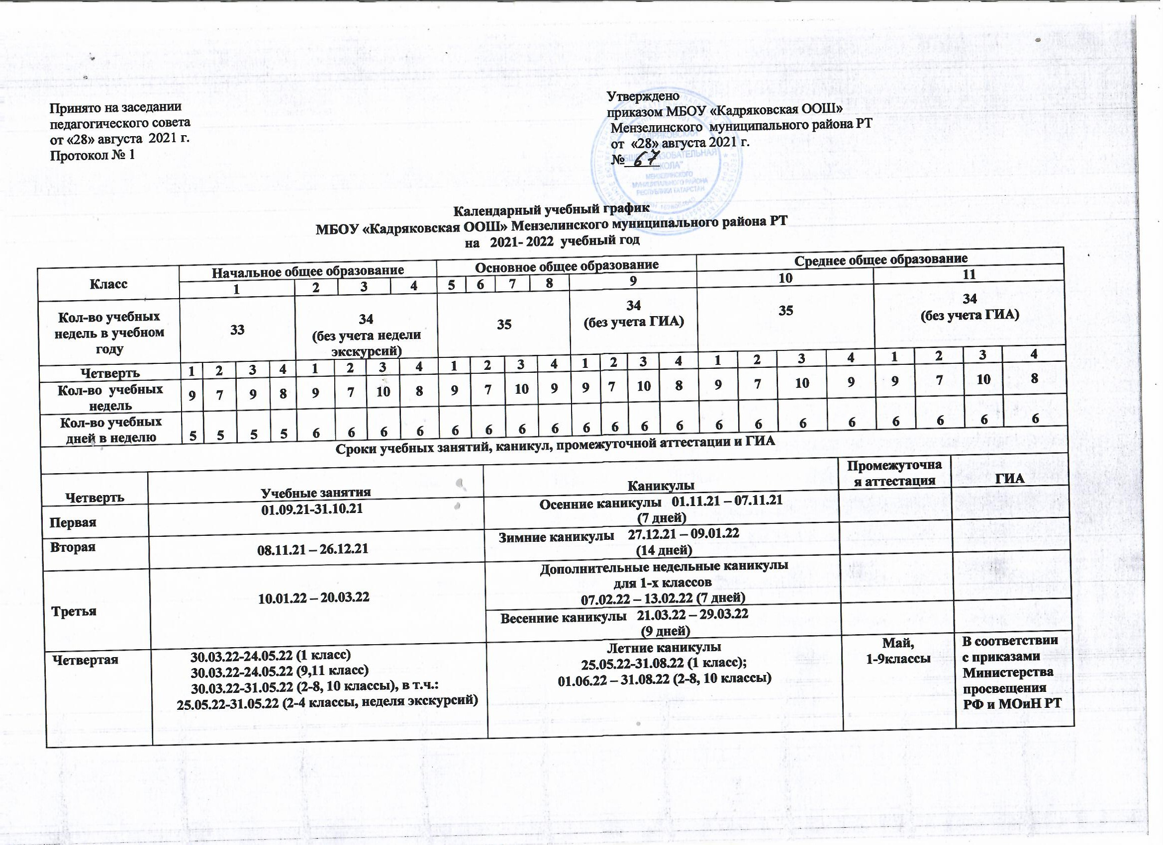
Приложение №1 к Календарному учебному графику на 2021/22 учебный год,
Календарный учебный график разработан в соответствии с п. 10 ст. 2 Федерального закона РФ от 29 декабря 2012 года № 273 – ФЗ «Об образовании в Российской Федерации», составлен строго в соответствии с примерными основными образовательными программами начального общего, основного общего и среднего общего образования и требованиями Санитарных правил СП 2.4.3648-20. Календарный учебный график определяет чередование учебной деятельности (урочной и внеурочной) и плановых перерывов для отдыха и иных социальных целей (каникул) по календарным периодам учебного года.

- Уровень начального общего образования
- Учебная неделя:
1-е классы – пятидневная учебная неделя;
2-4 классы – шестидневная учебная неделя.

- Максимальная величина недельной образовательной нагрузки:

Классы | Максимально допустимая недельная нагрузка в академических часах
Классы | при 6-дневной неделе, не более | при 5-дневной неделе, не более
1 | - | 21
2-4 | 26 | -

- Сменность занятий: занятия проводятся в одну смену.
- Продолжительность уроков:
4.1. Ступенчатый режим обучения первоклассников: сентябрь, октябрь – по 3 урока по 35 мин.; ноябрь, декабрь – 4-5 уроков по 35 мин.; январь-май – 4-5 уроков по 40 мин.;
4.2. во 2-4 классах – по 4-5 уроков по 45 минут.
5. Расписание звонков и продолжительность перемен.
Для учащихся 1-х классов:
№  урока | Расписание звонков (сентябрь- октябрь) | Перемена | Расписание звонков  (Январь-май) | Перемена
1. | 8.00-8.35 | 10 минут | 8.00-8.40 | 10 минут
2. | 8.45-9.20 | 20 минут (прием пищи) | 8.50-9.30 | 20 минут
3. | 9.40-10-15 | 20 минут | 9.50-10.30 | 20 минут
4. | 10.35-11.10 | 10 минут | 10.50-11.30 | 10 минут
5. | 11.20-12.00 | 40 минут динамическая пауза (до занятий внеурочной деятельности) | 11.40-12.20 | 40 минут динамическая пауза (до занятий внеурочной деятельности)

Для учащихся 2-4 классов:

№ урока | Расписание звонков | Перемена
1. | 8.00-8.40 | 10 мин
2. | 8.50-9.30 | 10 мин
3. | 09.40-10.20 | 20 мин
4. | 10.40-11. 20 | 20 мин
5 | 11.40-12.20 | 30 минут динамическая пауза (до занятий внеурочной деятельности)

- Внеурочная деятельность учащихся 1-4-х классов. Внеурочная деятельность реализуется во второй половине дня по следующим направлениям: духовно-нравственное, социальное, общеинтеллектуальное, спортивно-оздоровительное, общекультурное. Максимально допустимый недельный объем нагрузки внеурочной деятельности (в академических часах) независимо от продолжительности учебной недели, не более 10 часов. Продолжительность занятий – 25-30 минут. Продолжительность перемены между урочной и внеурочной деятельностью составляет: 40 минут – 1 класс, 30 минут – 2-4 классы.

Расписание внеурочной деятельности:
День недели/  мероприятие | 1класс |  | 2-4 классы
Внеурочная  деятельность | 1 полугодие | 2 полугодие | год
Понедельник-  пятница | 12.10-13.05 | 12.15-13.10 | 13.20-14.00
Классные часы:
Четверг | 11.15-11.45 | 12.20-12.50 | 12.20-12.50

II Уровень основного общего образования. Уровень среднего общего образования
- Учебная неделя:
  - классы – шестидневная учебная неделя.
- Максимальная величина недельной образовательной нагрузки:

Классы | Максимально допустимая недельная нагрузка в академических часах
Классы | при 6-дневной неделе, не более
5 | 32
6 | 33
7 | 35
8-9 | 36
10-11 | 37

- Сменность занятий: занятия проводятся в одну смену.
- Продолжительность уроков:
в 5-6 классах – не более 6 уроков по 40 минут;
в 7-9 классах – не более 7 уроков по 40 минут.
5. Расписание звонков и продолжительность перемен.
Для учащихся 5-9 классов:

№ урока | Расписание звонков | Перемена
1. | 8.00-8.40 | 10 минут
2. | 8.50-9.30 | 10 минут
3. | 09.40-10.20 | 20 минут
4. | 10.40-11.20 | 20 минут
5. | 11.40-12.20 | 10 минут
6. | 12.30-13.10 | 10 минут
7. | 13.20-14.00 | 10 минут

Между началом факультативных (дополнительных) занятий и последним уроком организовывается перерыв продолжительностью 20 минут.

- Внеурочная деятельность учащихся 5-9-х классов. Внеурочная деятельность реализуется во второй половине дня по следующим направлениям: духовно-нравственное, социальное, общеинтеллектуальное, спортивно-оздоровительное, общекультурное. Максимально допустимый недельный объем нагрузки внеурочной деятельности (в академических часах) независимо от продолжительности учебной недели, не более 10 часов. Продолжительность занятий – 40-45 минут. Продолжительность перемены между урочной и внеурочной деятельностью составляет 30 минут.

Расписание внеурочной деятельности:
День недели/  мероприятие | 5-9 классы
Внеурочная деятельность
Понедельник-  пятница | 13.10-14.10
Классные часы:
Среда | 13.20-13.50(8-9 классы)
Четверг | 13.20-13.50(5-7классы)
Пятница | 12.30-13.00(9 класс)

Приложение №2 к Календарному учебному графику на 2021/22 учебный год,
Для учета при разработке рабочих программ и КТП.

Праздничные и выходные дни:

Праздничные дни | Выходные дни
1 полугодие
04.11.2021г.-День народного единства, каникулярный день
06.11.2021г.- День конституции РТ, каникулярный день
2 полугодие
23.02.2022г.- День защитника Отечества, среда
08.03.2022г.- Международный женский день, вторник | 07.03.2022г (перенос с воскресенья 02.01.2022 г.)
01.05.2022г.-Праздник весны и труда, воскресенье | 02.05.2022 г., понедельник (перенос с воскресенья 01.05.2022 г.)
03.05.2022г.- Ураза-байрам, вторник
09.05.2022г.- День Победы, понедельник

